Pressemeldung
Softing Industrial
Softing stellt OT/IT-Integrationslösung auf OPC UA-Basis mit MQTT-Anbindung vor
Haar, 09. August 2022– Mit dem neuen edgeAggregator bietet Softing eine flexible, container-basierte Lösung zur Verwaltung komplexer Systemarchitekturen bei der OT/IT-Integration bis hin zu Edge- und Cloud-Anwendungen.
Bei der Integration von Produktions- und Managementebene bis hin zu Edge- und Cloud-Anwendungen kommt dem Datenaustausch eine besonders wichtige Rolle zu. Bereits bei einer kleinen Anzahl von Servern und Clients, wird die Architektur sehr komplex. Mit dem neuen edgeAggregator stellt Softing eine zentrale Datenintegrationsschicht zur Verfügung, welche die Komplexität reduziert und dabei die große Anzahl von Variablen sowie die Verwaltung von Zugriffsrechten und speziellen Sicherheitsanforderungen berücksichtigt.
Der edgeAggregator hat drei wesentliche Funktionen:
- Als OPC UA Aggregationsserver übernimmt er die Aggregation von bis zu 100 OPC UA-Servern und unterstützt bis zu 25 OPC UA-Server-Endpunkte.
- Als IoT Cloud Gateway übernimmt er die bidirektionale Datenübertragung mit Cloud-Anwendungen über die MQTT Publisher-/Subscriber-Funktionalität.
- Als Security Supervisor ist er für die zentrale Verwaltung der Sicherheitsparameter der OPC UA- und MQTT-Verbindungen wie z.B. User und Zertifikate zuständig und fungiert als „OPC UA Firewall“ für den Schutz vor Angriffen.
Als Docker Container kann edgeAggregator einfach konfiguriert und als Edge-Lösung oder mit zentralen Cloud-Plattformen eingesetzt werden. Die Schnittstellenabstraktion des edgeAggregators ermöglicht die kontinuierliche Anpassung und Skalierung von IoT-Lösungen auf OPC UA- und MQTT Basis über den gesamten Lebenszyklus hinweg. Anwender gewinnen damit ein hohes Maß an Flexibilität und reduzieren gleichzeitig die Integrations- und Konfigurationskosten deutlich.
Weitere Informationen: https://industrial.softing.com/de/produkte/docker-container/edgeaggregator.html
Softing wird den neuen edgeAggregator auf der Achema 2022 vom 22. bis 26.08.22 präsentieren, in Halle 11.0, Stand E16.
##
Anzahl Zeichen/Wörter: ca. 1.960/255
Bild:
Download CMYK
Download RGB
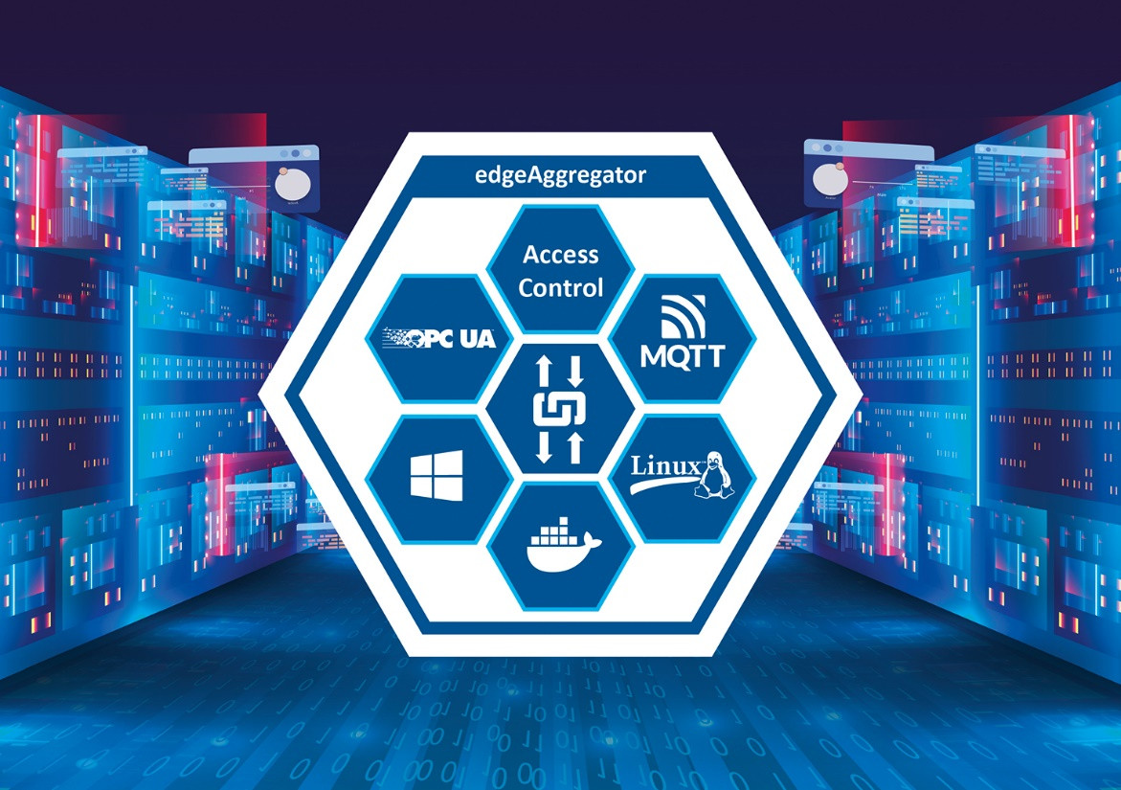
Bild-Unterschrift: edgeAggregator, eine flexible, container-basierte Lösung zur Verwaltung komplexer Systemarchitekturen bei der OT/IT-Integration
(Quelle: Softing Industrial)
Über Softing Industrial
Softing Industrial vernetzt Automatisierungskomponenten, um Daten aus der Produktionsebene für Steuerungsaufgaben und zur weiterführenden Analyse lokal und in der Cloud bereitzustellen. Die Produkte ermöglichen die Überwachung und Diagnose von technischen Kommunikationsnetzen und gewährleisten damit einen zuverlässigen Datenfluss. Auf diese Weise schaffen sie die Grundlagen zur Produktionsoptimierung. Weitere Informationen unter https://industrial.softing.com

Pressekontakt:
Stephanie Widder
Marketing Communications Specialist
Softing Industrial Automation GmbH
Richard-Reitzner-Allee 6
85540 Haar
Tel.: +49-(0)89-45656-365
E-Mail: stephanie.widder@softing.com

